ЗАНЯТИЕ 3
Сказка «Драки»
Ведущий: «В начале я расскажу и покажу продолжение нашей сказки...»
«Сколько мне пришлось пережить неприятностей, — думает Волчонок. — История с хвостом, поссорился с младшим братом, папа наказал, мама отругала. А за что? Только-то и сделал, что отшлепал братика, чтобы не трогал мои вещи».
— Эй, Волчонок, пойдем играть в футбол, — позвал друга Лисенок.
«Хорошо, может, и отвлекусь, забуду свои беды», — решил Волчонок.
Стали друзья в футбол играть, да Волчонок стал проигрывать, рассердился он на друга и давай его тумаками угощать. Лисенок защищаться стал, кулачками тоже крепко Волчонка раскрасил. Хорошо, мимо учитель Еж прогуливался. Увидел он драчунов и как крикнет:
— Это что за петухи?
Услышали голос учителя Лисенок с Волчонком, драться перестали, стоят, смотрят, чумазые, зареванные и злые друг на друга. А учитель и говорит:
— Кто драку затеял, не буду выяснять, знаю, что каждый по-своему рассказывать будет. А вот что делать, чтобы злость прогнать, скажу, да еще и других научу.
Повел учитель драчунов в школу, помог умыться, синяки и царапины зеленкой намазал. Вроде успокоились немного Волчонок и Лисенок, да все равно друг на друга сердито смотрят, кулачки сжимают.
— Есть у меня «сердитая подушка», давно в шкафу лежит, своего часа дожидается. Мне ее Леший год назад подарил. Она уже ему не нужна стала, видно, подобрел старичок. Так вот, у кого злинки да упрямки появляются, тот в эту подушку их выбивать будет.
— Как это? — недоверчиво спросили ребята.
— Сейчас покажу! Кто первый хочет от своих злинок избавиться? — спросил Еж.
— Ну, давайте я попробую, — осторожно подошел к подушке Волчонок.
— Чем ты дрался, кулаками? Вот и будешь кулаками со всей силы подушку выколачивать да посмеиваться, с каждым ударом «ха» выкрикивать. Тогда злинки все выскочат! — объяснил учитель. — А ты, Лисенок, помогай другу, говори слова-заклинания: «Сильнее, сильнее, сильнее!» Всем задания понятны?
— Вроде бы понятны, — ответили ребята.
— Тогда, как только я сигнал подам, пропищит моя игрушка-зверушка, сразу и начнем. А когда пропищит два раза, значит, пора останавливаться, - продолжил свои инструкции Еж.
Волчонок и Лисенок стояли в ожидании. Сигнал пропищал, и Волчонок стал подушку кулаками бить да звук «ха» выкрикивать. А Лисенок помогает, кричит: «Сильнее, сильнее, сильнее» и пританцовывает. Шуму было на весь лес, сбежались все ученики, стоят, смотрят, диву даются. Что происходит, не понимают. Прозвучал двойной сигнал.
Все замерли.
— А теперь послушай, Волчонок, как поживают твои злинки в подушке, что делают? — предложил Учитель.
— Тихо сидят! — еле отдышавшись, ответил Волчонок.
— Тогда поменяйтесь местами, пора тебе, Лисенок, свои злинки выбивать! Начали! — скомандовал Еж и посигналил.
Тут и все ученики подключились, стали вместе кричать слова-заклинания да еще и в ладоши прихлопывать. Прозвучал двойной сигнал. Лисенок прислушивается к подушке, смеется:
— А мои злинки сидят, разговаривают!
— Все злинки убежали или остались еще? — спросил Учитель.
— Все убежали!!! — радостно ответили Лисенок с Волчонком.
— А можно и нам попробовать? — робко спросил Зайчонок.
— Конечно можно, но по очереди, — разрешил Еж. Когда каждый ученик попробовал свои злинки и упрямки прогнать, Еж подозвал всех к себе поближе и сказал:
— По разным причинам появляются злинки, накапливаются, но теперь мы знаем секрет, как прогнать их. Эта «сердитая подушка» будет в школе вам помогать, ваши злинки да упрямки собирать.
После этой сказки можно вместе с детьми проверить эффективность метода «сердитая подушка», дать возможность максимально выразить свою накопившуюся агрессию. При этом нужно соблюдать инструкции «учителя Ежа». Многие дети после таких игр просят родителей завести «сердитую подушку» и дома. Особенно в семье, где детей несколько, такая эмоциональная разрядка дает возможность снизить напряжение в отношениях, добавить юмора и физической активности.

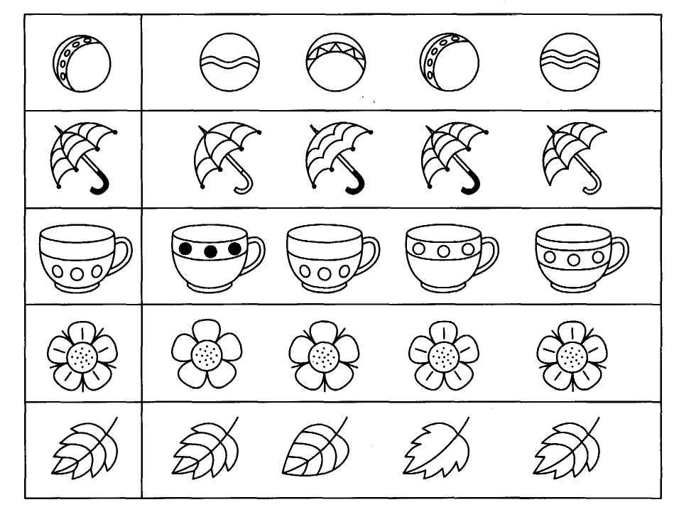
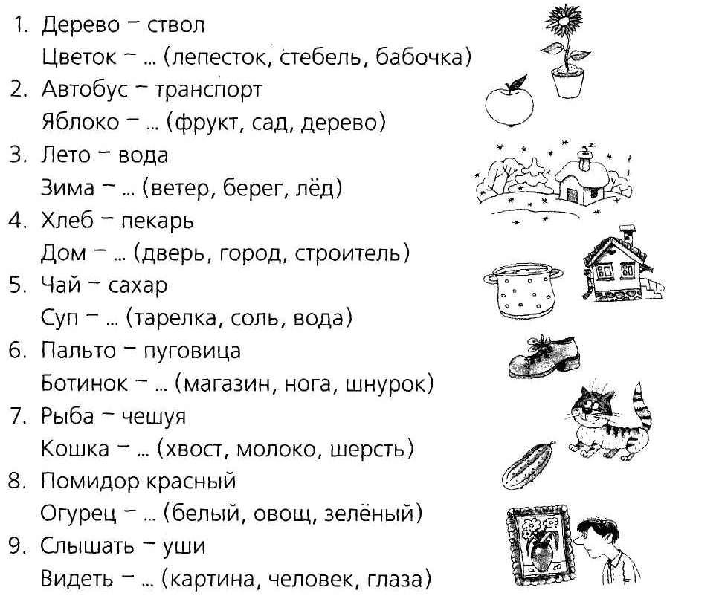
1. Упражнение «Умозаключение». Подбери подходящее слово в каждом ряду.

2. Упражнение «Двойняшки». Найди и обведи точно такой же мячик, зонтик, чашку, цветок, листочек.

3. Упражнение «Кораблики». Сделай все кораблики одинаковыми.

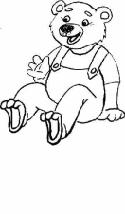

4. Упражнение . Рабочие инструменты. Учитель Еж предлагает тебе
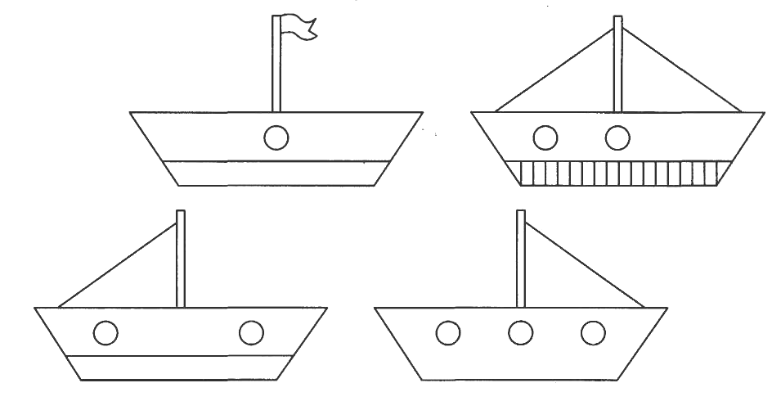
поиграть с профессиями. Подбери инструмент для каждого вида деятельности.
